Hezkuntzako sailburuaren 2022ko ekainaren 21eko Aginduaren bidez egin zen hezkuntza-itunak berritzeko eta hezkuntza-itunaren araubidea baliatzeko deialdia, unitate zehatzak zehaztuta, bai eta laguntzako langile osagarriak ituntzeko deialdia ere, 2022-2023 ikasturtetik 2027-2028 ikasturtera bitarteko indarraldiarekin.  Akatsa antzeman denez Eusko Jaurlaritzaren egoitza elektronikoaren iragarki-taulan argitaratu zen CPEIPS ELKAR HEZI HLBHIP ikastetxearen unitate itungarrietarako 2023-2024 ikasturterako behin-behineko proposamenaren I. eranskinean, zuzendu egiten da I. eranskina aldatuta. |  | Advertido error en el Anexo I de la propuesta provisional para unidades concertables del centro docente CPEIPS ELKAR HEZI HLBHIP para el curso 2023-2024, que se publicó en el tablón de anuncios de la Sede Electrónica del Gobierno Vasco, se procede a su corrección mediante la modificación de dicho Anexo.  Esta propuesta responde a la convocatoria para la renovación de los conciertos educativos y el acceso al régimen del concierto educativo, con determinación de las concretas unidades, así como la concertación del personal complementario de apoyo, con vigencia desde el curso académico 2022-2023 hasta el curso 2027-2028, convocada por la Orden de 21 de junio de 2022, del Consejero de Educación.

Donostian, 2023ko ekainaren 30(e)an.

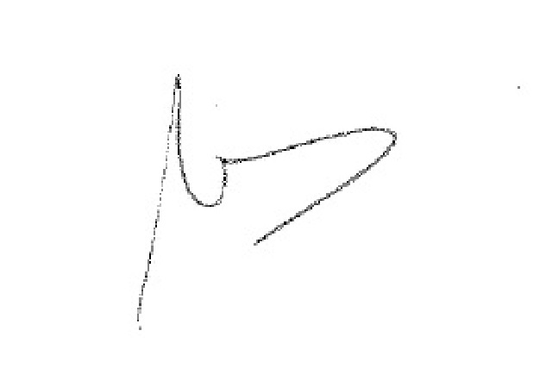

Ane Urkiola Alustiza
Kudeaketa Ekonomikoaren zuzendaria
Directora de Gestión Económica

-
Esaten duen lekuan

-
Oñati | CPEIPS ELKAR HEZI HLBHIP | Haur Hezkuntza I | Haur Hezkuntza I | 2 urte | 1 | D | Ez ditu betetzen eskolatze- beharrak
- | - | Haur Hezkuntza II | Haur Hezkuntza II | 4 urte | 1 | D
- | - | - | Haur Hezkuntza II | 5 urte | 1 | D
- | - | Lehen Hezkuntza | Lehen Hezkuntza | 1º | 1 | D
- | - | - | Lehen Hezkuntza | 2º | 1 | D
- | - | - | Lehen Hezkuntza | 3º | 1 | D
- | - | - | Lehen Hezkuntza | 4º | 2 | D
- | - | - | Lehen Hezkuntza | 5º | 2 | D
- | - | - | Lehen Hezkuntza | 6º | 1 | D
- | - | DBH I | Derrigorrezko Bigarren Hezkuntza I | 1º | 1 | D
- | - | - | Derrigorrezko Bigarren Hezkuntza I | 2º | 2 | D
- | - | DBH II | Derrigorrezko Bigarren Hezkuntza II | 3º | 2 | D
- | - | - | Derrigorrezko Bigarren Hezkuntza II | 4º | 1 | D
- | - | Batxilergoa | Batxilergoa | 1º | 1 | D
- | - | - | Batxilergoa | 2º | 1 | D
-
-

Esan behar du

Oñati | CPEIPS ELKAR HEZI HLBHIP | Haur Hezkuntza I | Haur Hezkuntza I | 2 urte | 0 | D | Ez ditu betetzen eskolatze- beharrak
- | - | Haur Hezkuntza II | Haur Hezkuntza II | 4 urte | 1 | D
- | - | - | Haur Hezkuntza II | 5 urte | 1 | D
- | - | Lehen Hezkuntza | Lehen Hezkuntza | 1º | 1 | D
- | - | - | Lehen Hezkuntza | 2º | 1 | D
- | - | - | Lehen Hezkuntza | 3º | 1 | D
- | - | - | Lehen Hezkuntza | 4º | 2 | D
- | - | - | Lehen Hezkuntza | 5º | 2 | D
- | - | - | Lehen Hezkuntza | 6º | 1 | D
- | - | DBH I | Derrigorrezko Bigarren Hezkuntza I | 1º | 1 | D
- | - | - | Derrigorrezko Bigarren Hezkuntza I | 2º | 2 | D
- | - | DBH II | Derrigorrezko Bigarren Hezkuntza II | 3º | 2 | D
- | - | - | Derrigorrezko Bigarren Hezkuntza II | 4º | 1 | D
- | - | Batxilergoa | Batxilergoa | 1º | 1 | D
- | - | - | Batxilergoa | 2º | 1 | D

